Инструментоведение, Теор., курс 1. группа 1, 29.04.2020

Колокольчики (Campanelli)

Колокольчики, называемые ещё металлофоном, состоят из набора металлических пластинок различной величины, расположенных в хроматическом порядке, соответствующим фортепианной клавиатуре. Звук на них извлекается посредством ударов по пластинкам ручными молоточками.
Кроме этого вида существуют колокольчики с клавишным механизмом. . Внешне они представляют как бы маленькое игрушечное фортепиано. (только без ножек). По звучности колокольчики с ручными молоточками значительно лучше клавишных. Звуковой объем колокольчиков от до первой октавы до ми третьей; по реальному же звучанию --- на октаву выше написанного.

Этот инструмент относится к области очень высокого звучания. (перечислите другие инструменты очень высокого звучания. которые вы знаете) .
Тембр колокольчиков с ручными 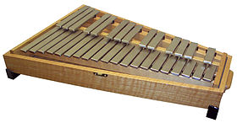
молоточками -----яркий, звонкий,
серебристый, и звук его довольно
продолжительный. Тембр колокольчиков
клавишных резче и суше, а продолжительность
звука короче.
Техническая подвижность как тех,
так и других колокольчиков значительная,
но у клавишных имеется ряд
преимуществ, вытекающих из чисто фортепианной техники.
Впрочем, оба инструмента не используются в плане виртуозно-техническом, так как быстрая последовательность их звука создает непрерывный звон, утомительный для слуха. Колокольчики хорошо соединяются с инструментами всех групп, особенно удачно с арфой, флейтой , pizzicato скрипок. Нотируются колокольчики на пятилинейном нотном стане в скрипичном ключе. В оркестровке колокольчики используются преимущественно в декоративно-красочном, а также в программно-изобразительном плане. 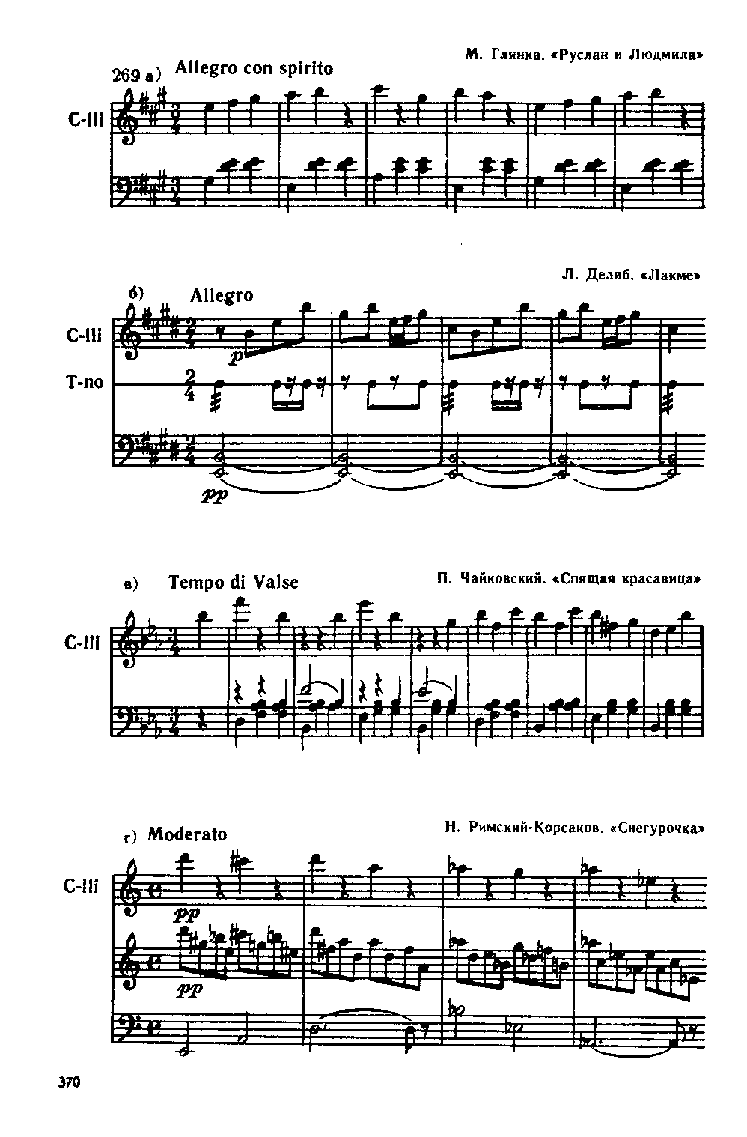

Некоторые произведения, в которых используются колокольчики:
- Моцарт — опера «Волшебная флейта»;
- Делиб — опера «Лакме» («Ария с колокольчиками»);
- Чайковский — Итальянское каприччио;
- Дюка — симфоническое скерцо «Ученик чародея»;
- Прокофьев — Концерт для фортепиано с оркестром № 1 Des-dur
- Хиндемит — Концерт для кларнета с оркестром

Задание: а) ознакомиться с внешним видом колокольчиков двух типов. Уметь определять тембр на слух.
b) прослушать произведение : П. Дюка. Симфоническое скерцо " Ученик чародея" . и определить фрагменты с колокольчиками на слух. https://www.youtube.com/watch?v=t87hyYrOuGM

Литература: Н. Зряковский, " Общий курс инструментоведения" , глава 24, стр. 369-370.

